**Совет муниципального района**

**«Чернышевский район»**

**Р Е Ш Е Н И Е**

11 июня 2019 г. № 169

п. Чернышевск

**Об итогах финансовой деятельности муниципального района «Чернышевский район» за 2018 год**

Заслушав отчет и.о. председателя Комитета по финансам администрации муниципального района «Чернышевский район» В.Л. Бериевой «Об итогах финансовой деятельности МР «Чернышевский район» за 2018 год», руководствуясь статьей 23 Устава муниципального района «Чернышевский район», Совет муниципального района «Чернышевский район» **р е ш и л:**

1. Отчет и.о. председателя Комитета по финансам администрации муниципального района «Чернышевский район» об итогах финансовой деятельности МР «Чернышевский район» за 2018 год принять к сведению (прилагается).

2. Настоящее решение разместить на официальном сайте www.чернышевск.забайкальскийкрай.рф, в разделе Документы.

3. Настоящее решение вступает в силу с момента его подписания.

Глава муниципального района

«Чернышевский район» В.В. Наделяев

Приложение

к решению Совета

муниципального района

«Чернышевский район»

от 11 июня 2019г. № 169

**Об итогах финансовой деятельности**

**муниципального района «Чернышевский район» за 2018 год**

В 2018 году муниципальный район «Чернышевский район» осуществлял политику, направленную на реализацию Послания Президента РФ, а также основных направлений налоговой и бюджетной политики края и района, приоритетных направлений социально-экономического развития района на 2018 год, задач, поставленных на коллегии Министерства финансов Забайкальского края по итогам 2017 года.

В 2018 году в качестве основных задач ставилась задача по обеспечению выполнения обязательств по выплате заработной платы работникам бюджетной сферы (с учетом повышения МРОТ и увеличения целевых показателей по указным категориям), повышению результативности и эффективности реализации планов мероприятий по мобилизации доходов в консолидированный бюджет, сокращению объемов просроченной кредиторской задолженности по расходным обязательства муниципального района, контролю за соблюдением финансовой, бюджетной и налоговой дисциплины.

В целом доходы консолидированного бюджета за 2018 год составили 1  195,9млн.руб. или 99,8% к уточненному плану. Из них налоговые и неналоговые доходы бюджета за 2018 год исполнены в сумме 307,3млн.руб., или на 100,5% к уточненным годовым бюджетным назначениям, которые составили 305,7 млн.руб.

В сравнении с 2017 годом наблюдается увеличение объемов поступлений собственных доходов районного бюджета на 22,7 млн.

Безвозмездные поступления составили 888,6 млн. рублей, с ростом к уровню 2017 года на 35,3% .

Слайд: Диаграмма 1

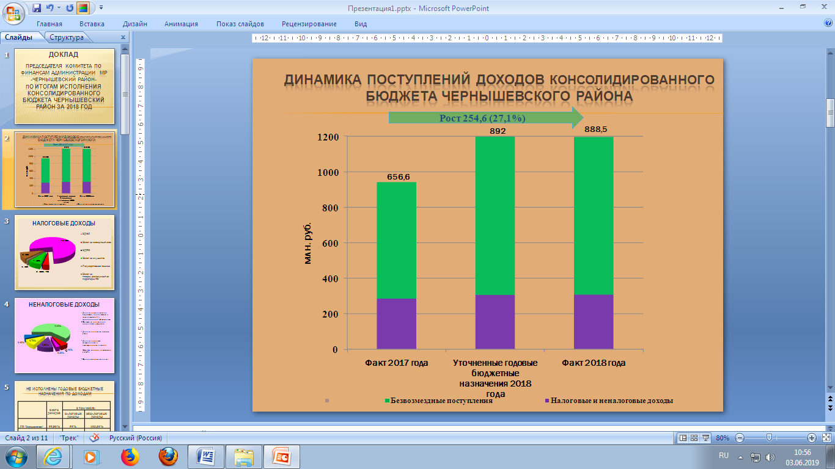

В структуре полученных доходов бюджета за 2018 год собственные доходы составили 25,7%, безвозмездные поступления составили 74,3%.

Слайд: Диаграмма 2

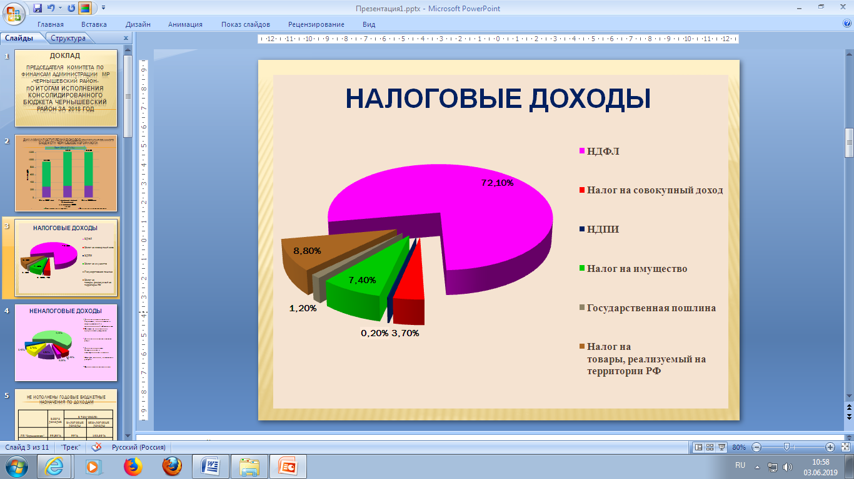

В общем объеме собственных доходов **налоговые доходы**составили 286,6 млн.руб. руб. или 93,3% к собственным доходам.

Удельный вес занимали поступления по следующим налогам и сборам:

- по налогу на доходы физических лиц – от поступивших налогов 72,1% 221,5 млн. руб.);

- по налогу на совокупный доход – 3,7% (11,2млн. руб.);

-налоги, сборы и регулярные платежи за пользование природными ресурсами – 0,2% (0,6 млн. руб.);

-по налогу на имущество -7,4 % ( 22,6 млн.руб.)

- государственная пошлина- 1,2% (3,7 млн.руб.)

-налог на товары (работ, услуг), реализуемый на территории Российской Федерации-8,8% (27 млн.руб.).

Слайд: Диаграмма 3

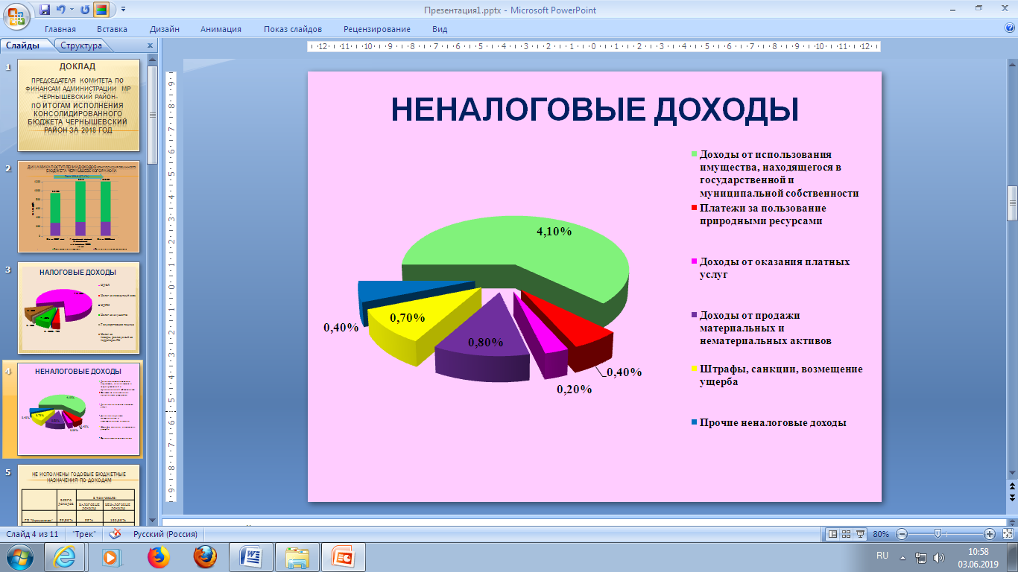

**Неналоговые доходы** в общем объеме собственных доходов составляют 20,7млн. руб. или 6,7%.

Удельный вес занимают следующие виды доходов:

- доходы от использования имущества, находящегося в государственной и муниципальной собственности – 4,1% (12,7 млн. руб.);

- платежи за пользование природными ресурсами – 0,4% (1,3млн. руб.);

- доходы от оказания платных услуг -0,2% ( 0,6 млн.руб.);

-доходы от продажи материальных и нематериальных активов- 0,8% (2,6 млн.руб.)

- штрафы, санкции, возмещение ущерба – 0,7% (2,1 млн. руб.);

-прочие неналоговые доходы 0,4% (1,3 млн.руб.)

Не исполнены годовые бюджетные назначения по доходам в 3 поселениях на сумму 2,3 млн.руб. Данные отражены на слайде.

Слайд: Диаграмма 4

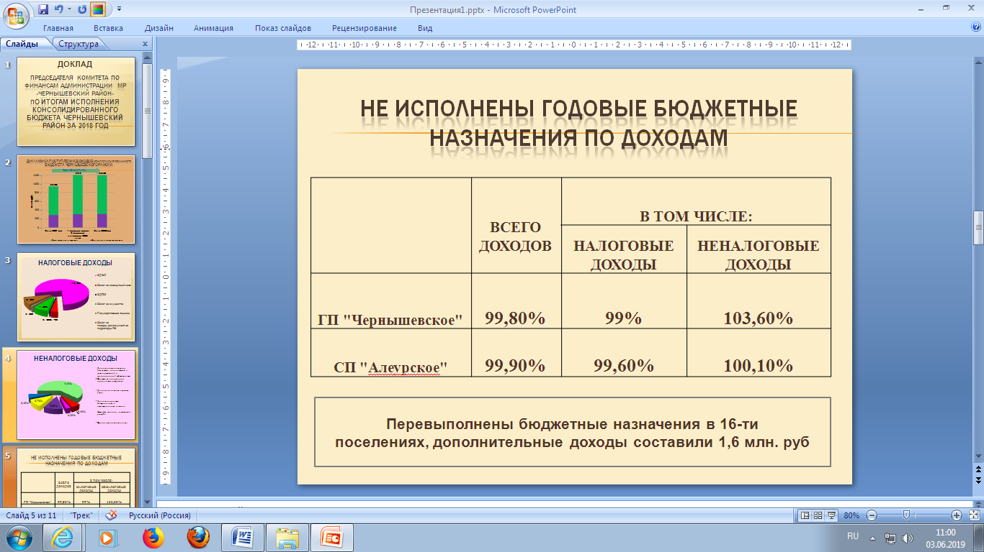

В связи с перевыполнением плана по налогу на доходы физических лиц по дополнительным нормативам отчислений поступило в бюджет доходов сверх объема расчетной дотации на выравнивание уровня бюджетной обеспеченности в сумме 36,6 млн.руб., которые остались на уровне муниципалитета.

**По налогу на доходы физических лиц** – бюджетные назначения по консолидированному бюджету за 2018 год выполнены на 99,9%, в том числе процент исполнения по районному бюджету составил 99,6%, по бюджетам поселений – 100,9%.

При бюджетных назначениях на 2018г. в сумме 221641,6 тыс.руб. (план по районному бюджету – 169349,3 тыс.руб., по бюджетам поселений – 52292,3 тыс.руб.), фактически поступило 221520,0 тыс.руб., в том числе в районный бюджет сумма поступлений составила 168740,10 тыс.руб., в бюджеты поселений поступило 52779,9 тыс.руб.

В сравнении с 2017 годом в абсолютных величинах налога на доходы физических лиц в консолидированный бюджет района поступило больше на 28050,5 тыс. руб.

В сопоставимых условиях 2017 года налога на доходы физических лиц поступило больше на 30616,4 тыс.руб. в связи с увеличением заработной платы отдельным категориям работников бюджетной сферы, увеличения МРОТ.

Недоимка по налогу на доходы физических лиц по состоянию на 01.01.2019г. составила 7367,6 тыс.руб. с увеличением на 2779,0 тыс.руб. по сравнению с 01.01.2018г. в связи с несвоевременной уплатой налога организациями жилищно-коммунальной инфраструктуры.

**По единому налогу на вменённый доход** для отдельных видов деятельности – бюджетные назначения за 2018г. выполнены на 100,6%, при плане на 2018г. - 10422,0 тыс.руб. фактически поступило 10479,7 тыс.руб.

В сравнении с 2017 годом единого налога на вменённый доход для отдельных видов деятельности поступило меньше на 1369,0 тыс. руб. в связи с закрытием торговых площадей, прекращением предпринимательской деятельности.

Недоимка по единому налогу на вмененный доход по состоянию на 01.01.2019г. составила 1154,0 тыс.руб. с уменьшением на 151,5 тыс.руб. по сравнению с 01.01.2018г.

**По единому сельскохозяйственному налогу** бюджетные назначения за 2018 год выполнены на 100%, при плане на 2018 год в сумме 340,9 тыс.руб., фактически поступило 340,8 тыс.руб.

В сравнении с 2017 годом единого сельскохозяйственного налога поступило меньше на 164,4 тыс.руб.

Недоимка на 01.01.2019г. составила 49,9 тыс.руб. с увеличением на 48,1 тыс.руб. по сравнению с 01.01.2018г.

**По налогу**, **взимаемого в связи с применением патентной системы налогообложения** бюджетные назначения за 2018 год выполнены на 104%, при плане на 2018 год в сумме 413,6 тыс.руб., фактически поступило 430,2 тыс.руб., перевыполнения бюджетных назначений связано с увеличением налогоплательщиков, применяющих патентную систему налогообложения, увеличение базовой доходности для расчета налога.

В сравнении с 2017 годом налога, взимаемого в связи с применением патентной системы налогообложения, поступило больше на 113,8 тыс.руб.

Недоимка на 01.01.2019г. составила 5,4 тыс.руб. с уменьшением на 7,6 тыс.руб. по сравнению с 01.01.2018г.

**По налогу на имущество физических лиц** – бюджетные назначения выполнены на 103,2%, при плане 3622,2 тыс.руб., фактически поступило 3737,8 тыс.руб.

В сравнении с 2017 годом налога на имущество физических лиц поступило больше на 1900,9 тыс. руб., в связи с погашением недоимки прошлых лет и внесенных изменений в Налоговый кодекс РФ.

Недоимка по налогу на имущество физических лиц по состоянию на 01.01.2019 года составила 2796,3 тыс.руб. с увеличением на 556,6 тыс. руб. по сравнению с 01.01.2018 года.

**По земельному налогу** бюджетные назначения выполнены на 94,4%, при плане 19957,8 тыс.руб., фактически поступило 18835,2 тыс.руб., невыполнение бюджетных назначений связано с несвоевременной уплатой авансовых платежей бюджетными учреждениями, финансируемые за счет средств местного бюджета.

В сравнении с 2017 годом земельного налога поступило больше на 1272,0 тыс.руб.

Недоимка по земельному налогу по состоянию на 01.01.2019 года составила 5263,3 тыс.руб. с увеличением на 17,4 тыс.руб. по сравнению с 01.01.2018 года, в том числе

-недоимка по земельному налогу юридических лиц составила на 01.01.2019г. в сумме 71,5 тыс.руб. с уменьшением на 255,4 тыс.руб. по сравнению с 01.01.2018г.

-недоимка по земельному налогу физических лиц составила на 01.01.2019г. в сумме 5191,8 тыс.руб. с увеличением на 272,8 тыс.руб. по сравнению с 01.01.2018г.

**По налогу на добычу полезных ископаемых** бюджетные назначения за 2018 год выполнены на 123,1%, при плане на в сумме 488,2 тыс.руб., фактически поступило 601,2 тыс.руб., в связи с увеличением объемов реализации угля ООО «ЗУЭК».

В сравнении с 2017 годом налога на добычу полезных ископаемых поступило больше на 151,5 тыс.руб.

Недоимка по налогу на добычу полезных ископаемых на 01.01.2019г. отсутствует.

**По государственной пошлине** – бюджетные назначения на 2018 год выполнены на 102,3%, в том числе по районному бюджету на 102,4%, по бюджетам поселений 100,5%.

При бюджетных назначениях на 2018 год в сумме 3655,3 тыс.руб. (план по районному бюджету –3427,6 тыс. руб., по бюджетам поселений – 227,7 тыс.руб.), фактически поступило 3738,7 тыс.руб., в том числе: в бюджет района поступило 3509,8 тыс. руб., в бюджеты поселений – 228,9 тыс.руб.

В сравнении с 2017 годом государственной пошлины поступило больше на 781,9 тыс.руб.

**По доходам от использования имущества, находящегося в муниципальной собственности** бюджетные назначения на 2018 год выполнены на 104%, в том числе процент исполнения по районному бюджету составил 105,3%, а по бюджетам поселений – 102,9%.

При плане на 2018г. в сумме 12250,2 тыс.руб. (план по районному бюджету – 5763 тыс.руб., по бюджетам поселений – 6487,2 тыс.руб.), фактически поступило 12742,6 тыс.руб., в том числе в районный бюджет сумма поступлений составила 6070,5 тыс.руб., в бюджеты поселений поступило 6672,1 тыс.руб.

В том числе:

**По** **арендной плате за земельные участки** бюджетные назначения по консолидированному бюджету района выполнены на 105,8 %, при плане 7834,9 тыс.руб., фактически поступило 8289,1 тыс.руб.

по районному бюджету бюджетные назначения выполнены на 106,3 %, при плане на 2018 год в сумме 4773,9 тыс.руб., фактически поступило 5075,2 тыс.руб.

по бюджетам поселений план выполнен на 105 %, при плане 3061,0 тыс.руб., фактически поступило 3213,9 тыс.руб.

В сравнении с 2017 годом доходов, получаемых в виде арендной платы за земельные участки поступило в консолидированный бюджет больше на 1516,7 тыс.руб. в связи с увеличением заключенных договоров аренду земельного участка с АО «Племенной завод «Комсомолец».

**По прочим поступлениям от использования имущества**, находящегося в муниципальной собственности, бюджетные назначения по консолидированному бюджету района выполнены на 100,9 %, при плане 4415,2 тыс.руб., фактически поступило 4453,4 тыс.руб.

по районному бюджету выполнены на 100,6%: при плане 989 тыс.руб., фактически поступило 995,2 тыс.руб., в связи с поступлением задолженности по исполнительным листам.

по бюджетам поселений бюджетные назначения выполнены на 100,9%, при плане 3426,2 тыс.руб., фактически поступило 3458,2 тыс.руб.

В сравнении с 2017 годом доходов от использования имущества, находящегося в муниципальной собственности, поступило в консолидированный бюджет района больше на 580,3 тыс.руб.

**По плате за негативное воздействие на окружающую среду** бюджетные назначения на 2018 год выполнены на 95,7%: при плане 1400,0 тыс.руб., фактически поступило 1340,4 тыс.руб.

В сравнении с 2017 годом платы за негативное воздействие на окружающую среду поступило больше на 151,5 тыс.руб., в связи с погашением задолженности бюджетных учреждений, финансируемых за счет средств местного бюджета, по исполнительным листам.

**По доходам от оказания платных услуг** бюджетные назначения выполнены на 100,2%: при плане на 2018 год в сумме 618,9 тыс.руб., фактически поступило 620,3 тыс.руб.

В сравнении с 2017 годом доходов от платных услуг поступило меньше на 57,9 тыс.руб., в связи с неисполнением бюджетных назначений сельскими поселениями по реализации талонов на воду.

**По доходам от продажи материальных и нематериальных активов** бюджетные назначения выполнены на 102,8%; при плане на 2018 год в сумме 2542,6 тыс.руб., фактически поступило 2614,4 тыс.руб.

В сравнении с 2017 годом доходов от продажи материальных и нематериальных активов поступило меньше на 1753,2 тыс.руб. в связи с уменьшением продажи муниципального имущества (земельных участков), а также уменьшением продажи аэродромных плит по районному бюджету.

**По штрафам, санкциям, возмещение ущерба** бюджетные назначения выполнены на 103,9%; при плане на 2018 год в сумме 1973,0 тыс.руб., фактически поступило 2050,7 тыс.руб.

В сравнении с 2017 годом штрафных санкций поступило меньше на 730,7 тыс.руб., в связи с уменьшением поступлений денежных взысканий (штрафов) за нарушение законодательства Российской Федерации об административных правонарушениях, предусмотренные статьей 20.25 Кодекса Российской Федерации об административных правонарушениях, денежных взысканий (штрафов) за нарушение законодательства в области обеспечения санитарно-эпидемиологического благополучия человека и законодательства в сфере защиты прав потребителей, а также отсутствие поступлений по денежным взысканиям, налагаемые в возмещение ущерба, причиненного в результате незаконного или нецелевого использования бюджетных средств.

**По прочим неналоговым доходам** бюджетные назначения выполнены на 100,5%, при плане на 2018 год в сумме 1279,2 тыс.руб., фактически поступило 1286 тыс.руб.

В сравнении с 2017 год прочих неналоговых доходов поступило меньше на 1744,4 тыс.руб., в связи с расторжения контракта между сельским поселением "Мильгидунское" и ГУЗ "ЦРБ" на возмещение расходов по отоплению ФАПа в виду пожара в котельной., а также поступлением в 2017 году разовых платежей по городскому поселению «Аксеново-Зиловское».

Слайд Диаграмма 5

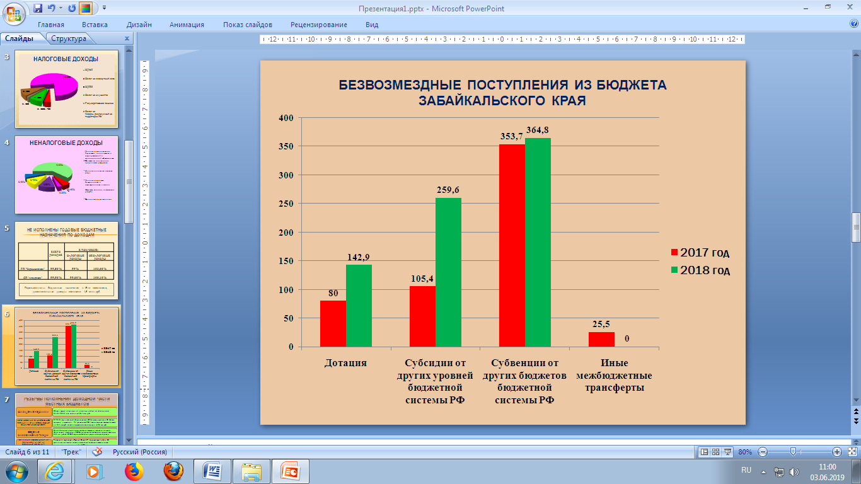

Безвозмездные поступления из бюджета Забайкальского края:

|  |  |  |  |
| --- | --- | --- | --- |
| Наименование показателя | 2017 год | 2018 год | отклонение |
| дотация | 80,0 | 142,9 | +62,9 |
| субсидии от других уровней бюджетной системы РФ | 105,4 | 259,6 | +154,2 |
| субвенции от других бюджетов бюджетной системы РФ | 353,7 | 364,8 | +11,7 |
| Иные межбюджетные трансферты | 25,5 |  | -25,5 |
| Итого: | 564,6 | 767,3 | +202,7 |

**Исполнение по безвозмездным поступлениям** составило 888,6 млн. руб. или 99,7, процента к уточненным бюджетным назначениям (891,7 млн.руб.).

В течение 2018 года поступило безвозмездных перечислений от вышестоящих бюджетов (федеральный, краевой ) в сумме 767,3 тыс.руб., что выше показателя 2017 года на 202,7 млн.руб.:

- дотации на выравнивание бюджетной обеспеченности в суме 110,7 млн. руб.;

- дотации бюджетам на поддержку мер по обеспечению сбалансированности бюджетов в сумме 32,1млн. руб.;

- субсидии от других уровней бюджетной системы РФ в сумме 259,6млн. руб.;

- субвенции от других бюджетов бюджетной системы РФ в сумме 364,8млн. руб.

Оказана дополнительная финансовая помощь из средств краевого бюджета в виде субсидии на погашение кредиторской задолженности по отдельным обязательствам 58,0 млн.руб., на выполнение Указов Президента РФ по повышению оплаты труда 9,8 млн.руб., на повышение оплаты труда работникам бюджетной сферы(МРОТ) в сумме 89,5 млн.руб., на реализацию отдельных расходных обязательств 50,6 млн.руб.

В целях сбалансированности и устойчивости бюджетной системы муниципального района в 2018 году проводилась работа, направленная на сохранение и развитие доходного потенциала:

- ведётся постоянная переписка с администраторами поступлений в бюджет, с администрациями поселений, с юридическими лицами, имеющие обособленные подразделения, по правильности указания реквизитов при перечислении налоговых платежей в бюджет, при этом незамедлительно сообщаются все произошедшие изменения кодов бюджетной классификации доходов, наименований администраторов поступлений, ИНН и КПП администраторов поступлений и других реквизитов;

-совершенствование нормативно-правовой базы органов местного самоуправления поселений о налогах и сборах в части налогообложения имущества физических лиц и юридических лиц в отношении имущества объектов торговли, административно-деловых центров, иностранных организаций от кадастровой стоимости;

- с целью вовлечения в налоговый оборот объектов капитального  
строительства поставлено дополнительно на налоговый учет 109 земельных участков, 62 объекта недвижимого имущества.

- в целях сокращения недоимки проводятся заседания Межведомственных комиссий по мобилизации доходов в консолидированный бюджет муниципального района «Чернышевский район». В налоговой инспекции запрашиваются списки недоимщиков. Лица, имеющие задолженность в бюджет, приглашаются на заседание комиссии, с которыми проводятся беседы по погашению задолженности. В результате проведенных межведомственных комиссий, дополнительно поступило в бюджет 5,5 млн.руб.

-проводятся заседания межведомственных комиссий по проблемам оплаты труда, рабочей группы по выяснению и снижению неформальной занятости. В результате работы комиссии дополнительно поступило в консолидированный бюджет муниципального района «Чернышевский район» 0,1 млн.руб., в консолидированный бюджет Забайкальского края 0,3 млн.руб.

-ведется работа по своевременной уплате налогов обособленными подразделениями, расположенных на территории района, направляются почтовым отправлением письма о перечислении налогов в бюджет Чернышевского района с указанием реквизитов.

-специалистами поселений района направляются уведомления плательщикам об уплате налогов.

В целях увеличения поступлений налогов и других обязательных платежей в консолидированный бюджет муниципального района «Чернышевский район», и усиления контроля за соблюдением финансовой, бюджетной и налоговой дисциплины разработан Комплексный план мероприятий по мобилизации налоговых доходов. Администраторами неналоговых доходов проводятся мероприятия по взысканию задолженности в досудебном порядке и направляются претензии с требованием погасить задолженность. В случае непогашения в установленный срок документы передаются в Арбитражный суд для принудительного взыскания задолженности.

Все «невыясненные поступления» незамедлительно отрабатываются – составляются «Уведомления администратора поступлений в бюджет об уточнении вида и принадлежности поступлений» и отправляются в Управление Федерального Казначейства по Забайкальскому краю.

Комитетом по финансам за 2018 год отработано **180** запросов на выяснение принадлежности платежа на общую сумму **4,2 млн.** руб.

Слайд Диаграмма 6

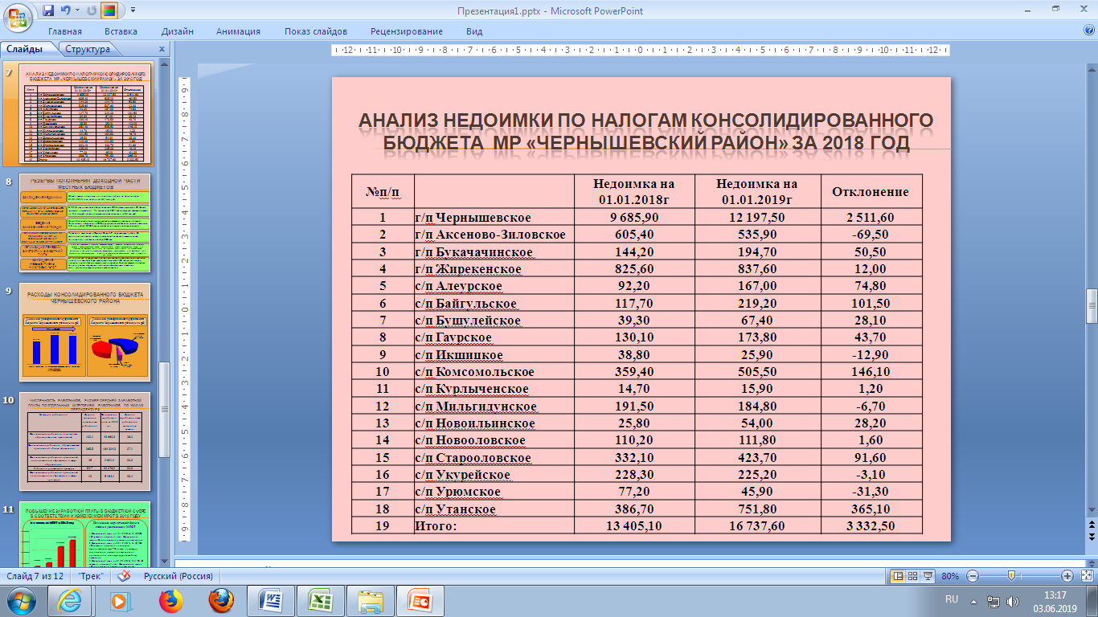

Однако потенциал для наращивания доходной базы местных бюджетов имеется:

Первое: За счет активизации работы по сокращению недоимки.

Слайд таблица 7

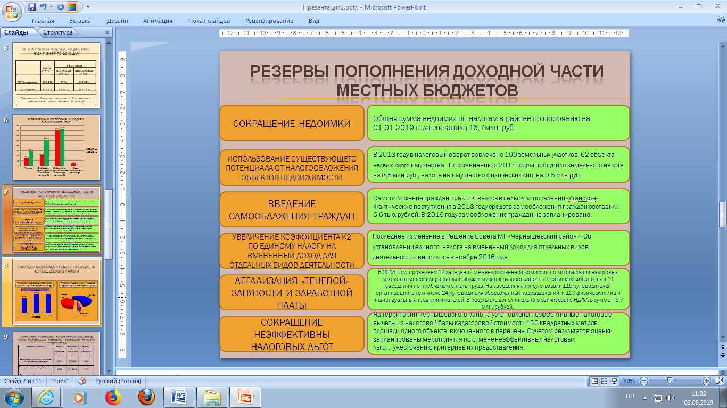

Недоимка по налоговым платежам по состоянию на 01.01.2019 года составила 16,7 млн.руб., или увеличилась по сравнению с началом года на 3,3 млн.руб. Увеличение недоимки наблюдается по налогу на доходы физических лиц в сумме 2,9 млн.руб., по налогу на имущество с физических лиц в сумме 0,6 млн. руб.

Наибольший объем недоимки по отношению к общей сумме собственных доходов (свыше 5%) за 2018 год составил: в г/п Чернышевское – 16%, с/п Старооловское – 6,7%, с/п Утанское – 6,5%.

Второе: За счет использования существующего потенциала от налогообложения объектов недвижимости.

Данные о таких объектах и их правообладателях, содержащиеся в различных информационных базах кадастрового, налогового и иного учета, по-прежнему имеют значительные расхождения. В 2018 году в налоговый оборот вовлечено 109 земельных участков, 62 объекта недвижимого имущества. По сравнению с 2017 годом поступило в консолидированный бюджет муниципального района «Чернышевский район» земельного налога на 8,5 млн.руб., налога на имущество физических лиц на 0,5 млн.руб.

Третье: За счет введения самообложения граждан.

В муниципальном районе «Чернышевский район» самообложение граждан практиковалось в сельском поселении «Утанское». Фактические поступления в 2018 году средств самообложения граждан составили 6,6 тыс. рублей. В 2019 году самообложение граждан не запланировано. Необходимо распространить этот опыт на большее количество поселений, как механизм повышения гражданской активности населения и пополнения доходами местного бюджета для решения вопросов местного значения. Методические рекомендации, а также модельные правовые акты о порядке введения самообложения граждан были направлены в органы местного самоуправления поселений в 2018 г.

Четвертое: За счет увеличения коэффициента К2 по единому налогу на вмененный доход для отдельных видов деятельности.

Последнее изменение в Решение Совета МР «Чернышевский район» «Об установлении единого налога на вмененный доход для отдельных видов деятельности» вносилось в ноябре 2016года.

Возможность в части пересмотра в сторону увеличения установленных коэффициентов базовой доходности К2 планируется к рассмотрению в связи с увеличения показателя величины ежемесячной заработной платы (МРОТ).

В муниципальном районе «Чернышевский район» коэффициент базовой доходности К2 по единому налогу на вмененный доход для отдельных видов деятельности, который учитывает совокупность особенностей ведения предпринимательской деятельности, соответствует среднекраевому значению.

Пятое: За счет легализации теневой занятости и заработной платы.

В 2018 году проведено 12 заседаний межведомственной комиссии по мобилизации налоговых доходов в консолидированный бюджет муниципального района «Чернышевский район» и 11 заседаний по проблемам оплаты труда. На заседаниях присутствовали 115 руководителей организаций, в том числе 24 руководителя обособленных подразделений, и 107 физических лиц и индивидуальных предпринимателей. В результате проведенной работы 22 работодателя устранили нарушения трудового законодательства, в связи с чем, в консолидированный бюджет муниципального района «Чернышевский район» дополнительно мобилизовано НДФЛ в сумме – 3,7 млн. рублей.

В 2019 году необходимо активизировать деятельность

межведомственных комиссий по легализации теневой занятости и заработной платы.

Шестое: За счет сокращения неэффективных налоговых льгот

В соответствии с Методическими рекомендациями Министерства финансов Российской Федерации в 2018 году проведена оценка эффективности стимулирующих налоговых льгот, предоставляемых законодательством Забайкальского края о налогах и сборах.

По итогам оценки эффективности стимулирующих налоговых льгот (налоговых расходов), проведенной Минфином России на основании данных УФНС по Забайкальскому краю и Министерства финансов Забайкальского края на территории Чернышевского района установлены неэффективные налоговые вычеты из налоговой базы кадастровой стоимости 150 квадратных метров площади одного объекта, включенного в перечень.

С учетом результатов оценки запланированы мероприятия по отмене  
неэффективных налоговых льгот, ужесточению критериев их

предоставления.

Отмечу, что с 1 января 2019 года в бюджетном законодательстве вместо «налоговых льгот» введено понятие «налоговых расходов», которые относятся к мерам государственной поддержки и должны найти отражение в государственных программах, с определением конкретных целей для исполнения установленных показателей эффективности и результативности.

Слайд по расходам 8

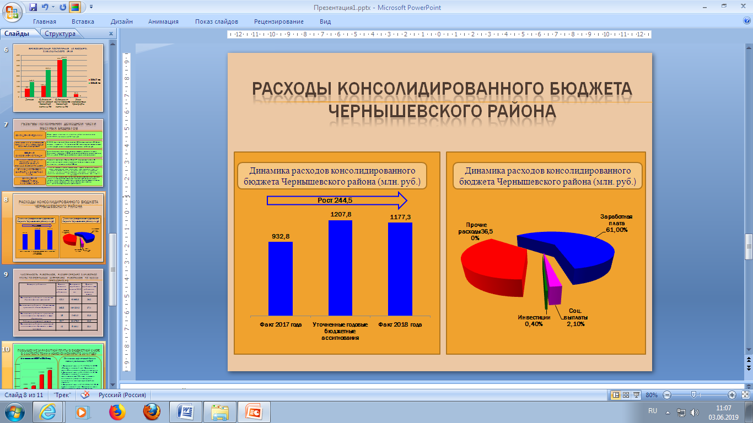

Расходы консолидированного бюджета в 2018 году исполнены в сумме 1 177,3 млн.руб. на 97,5% к уточненному плану, с ростом к 2017 году на 26,2 % или на 244,5 млн. рублей.

Социально-значимые расходы бюджета составили 743,0 млн. рублей, или 63,1 % от общего объема расходов консолидированного бюджета, из них:

- на выплату заработной платы (всех типов учреждений) и  
начислений на нее – 718,7 млн. рублей;

- на социальные выплаты гражданам – 24,3 млн. рублей;

Кроме того, расходы инвестиционного характера составили 4,9 млн. рублей, в т. ч. инвестиции в отрасли Дорожного хозяйства составили 0,8 млн. рублей., жилищно-коммунального хозяйства 3,4 млн.руб.

На 2018 год первоначально утверждено в консолидированном бюджете бюджетных ассигнований в сумме 816 178,9 тыс.рублей, по состоянию на 31.12.2018 года уточненный план составил 1 207 795,3 тыс.рублей, в течение года произошло увеличение бюджетных ассигнований на 391 616,4 тыс.рублей.

В 2018 году на исполнение указов Президента было направлено 13,0 млн. рублей., в том числе 9,8 млн.руб. за счет средств целевой субсидии, 3,2 млн.руб. за счет средств местного бюджета.

Слайд 9

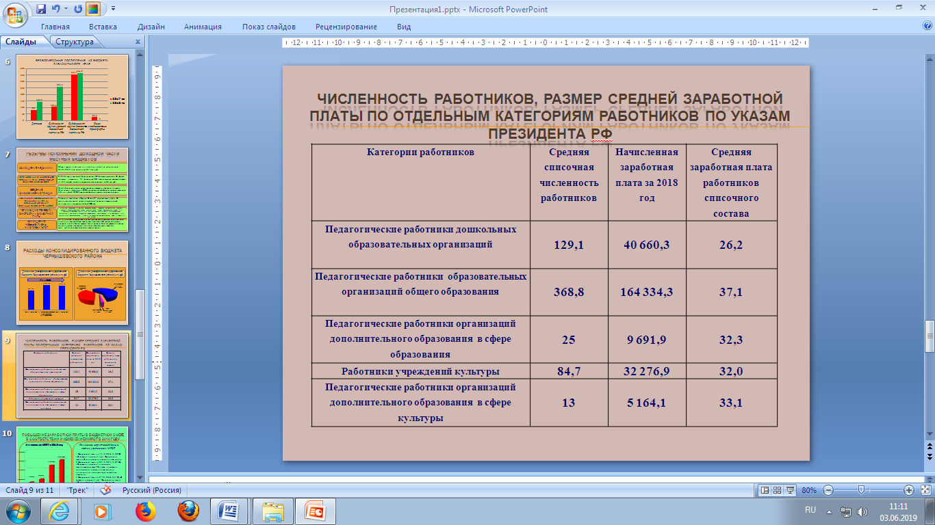

Численность работников, размер средней заработной платы по отдельным категориям работников по указам Президента РФ

тыс.руб.

|  |  |  |  |
| --- | --- | --- | --- |
| Категории работников | Средняя списоч-ная числен-ность работников | Начислен-ная заработная плата за 2018 год | Средняя заработная плата работников списочного состава |
| Педагогические работники дошкольных образовательных организаций | 129,1 | 40 660,3 | 26,2 |
| Педагогические работники образовательных организаций общего образования | 368,8 | 164 334,3 | 37,1 |
| Педагогические работники организаций дополнительного образования в сфере образования | 25 | 9 691,9 | 32,3 |
| Работники учреждений культуры | 84,7 | 32 276,9 | 32,0 |
| Педагогические работники организаций дополнительного образования в сфере культуры | 13 | 5 164,1 | 33,1 |

Целевые показатели средней заработной платы указных категорий работников выполнены. По данным Забайкалкрайстата общая численность работников, в отношении которых реализуются Указы Президента Российской Федерации на территории края, составила 620 человек.

**Слайд 10**

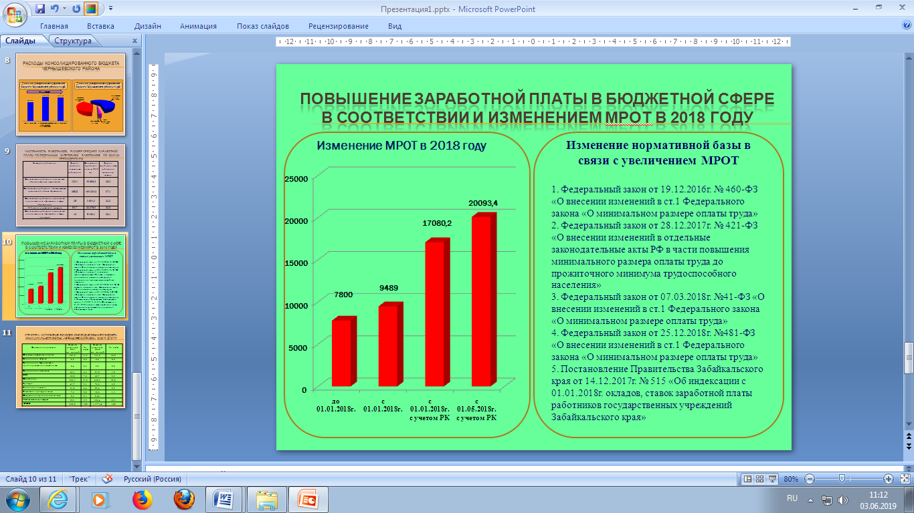

Во исполнение федерального закона об увеличении минимального размера оплаты труда с 1 января и с 1 мая 2018 года, с учетом начислении районного коэффициента и процентной надбавки за стаж работы сверх МРОТ лицам, работающим в районах Крайнего Севера и приравненных к ним местностях, в 2018 году было направлено из бюджета 99,0 млн. рублей, в том числе средств целевой субсидии 89,5 млн.руб., средств местного бюджета 9,5 млн.руб.

Далее я кратко представлю показатели исполнения консолидированного бюджета за 2018 год в разрезе отраслей.

**Слайд 11**

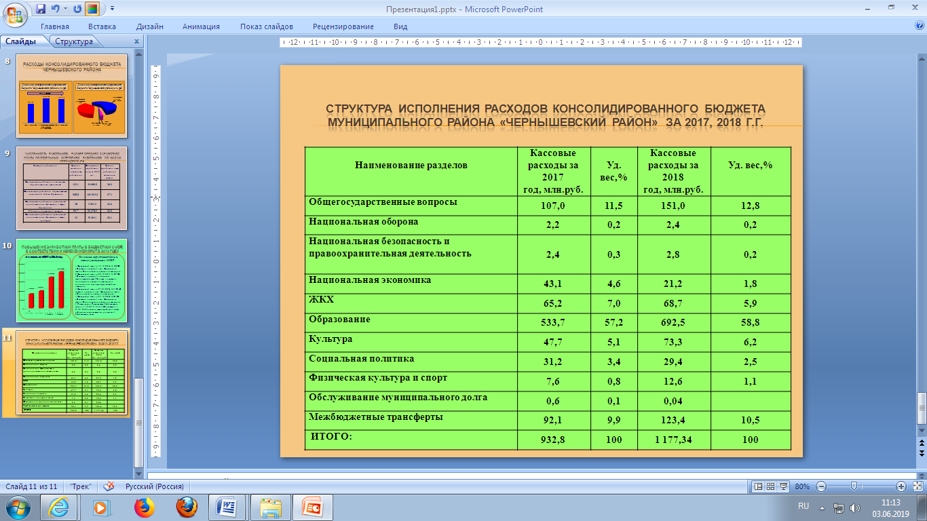

**Структура исполнения расходов консолидированного бюджета**

**муниципального района «Чернышевский район» за 2017, 2018 г.г.**

|  |  |  |  |  |
| --- | --- | --- | --- | --- |
| **Наименование разделов** | **Кассовые расходы за 2017 год, млн.руб.** | **Уд. вес,%** | **Кассовые расходы за 2018 год, млн.руб.** | **Уд. вес,%** |
| Общегосударственные вопросы | 107,0 | 11,5 | 151,0 | 12,8 |
| Национальная оборона | 2,2 | 0,2 | 2,4 | 0,2 |
| Национальная безопасность и правоохранительная деятельность | 2,4 | 0,3 | 2,8 | 0,2 |
| Национальная экономика | 43,1 | 4,6 | 21,2 | 1,8 |
| ЖКХ | 65,2 | 7,0 | 68,7 | 5,9 |
| Образование | 533,7 | 57,2 | 692,5 | 58,8 |
| Культура | 47,7 | 5,1 | 73,3 | 6,2 |
| Социальная политика | 31,2 | 3,4 | 29,4 | 2,5 |
| Физическая культура и спорт | 7,6 | 0,8 | 12,6 | 1,1 |
| Обслуживание муниципального долга | 0,6 | 0,1 | 0,04 |  |
| Межбюджетные трансферты | 92,1 | 9,9 | 123,4 | 10,5 |
| ИТОГО: | 932,8 | 100 | 1 177,34 | 100 |

  По состоянию на 31 декабря 2018 года на территории «Чернышевского района» функционирует 51 бюджетное учреждение, 1 казенное учреждение, 1 автономное учреждение и 22 органа местного самоуправления.

**Общегосударственные вопросы**

В целом по разделу Общегосударственные расходы исполнение составило 151 020,9 тыс. рублей или 97,8 % к уточненному плану в сумме 154  459,8 тыс. рублей.

Расходы на содержание глав муниципальных образований в количестве 19 шт.ед. составили 16 008,9 тыс.рублей или 98,6% к уточненному плану в сумме 16 227,7 тыс. рублей. Расходы на ФОТ составили 16 008,9 тыс. рублей, в т.ч. заработная плата 11 241,9 тыс. рублей.

Расходы на содержание представительных органов в количестве 1,5 шт.ед. составили 1538,3 тыс. рублей или 98,9% к уточненному плану в сумме 1 554,7 тыс. рублей. Расходы на ФОТ составили 1538,3 тыс. рублей, в т.ч. заработная плата 1 075,8 тыс. рублей.

Расходы на содержание органов местного самоуправления муниципальных образований в количестве 61 шт.ед.  составили 39 307,2 тыс. рублей или 97,9% к уточненному плану в сумме 40 150,2 тыс. рублей. Расходы на ФОТ составили 32 378,2 тыс. рублей, в т.ч. заработная плата 21 465,4 тыс. рублей.

Расходы на содержание финансовых органов в количестве 14 шт.ед. составили 9 262,6 тыс. рублей или 100% к уточненному плану в сумме 9 262,6 тыс. рублей. Расходы на ФОТ составили 8354,3 тыс.рублей,  в т.ч. заработная плата 5 909,1 тыс.рублей.

Расходы на подготовку и проведение выборов составили 87,3 тыс. рублей или 100% к уточненному плану.

Расходы на решение других вопросов органов местного самоуправления    составили  84 816,5 тыс. рублей или 97,4% к уточненному плану в сумме 87 108,6 тыс. рублей. Содержание прочего персонала (служащие, обслуживающий персонал по разделу 0113) в количестве 186 шт.ед.  составили 72 311,0 тыс. рублей или 98,7 % к уточненному плану в сумме 73 266,7 тыс. рублей. Расходы на ФОТ прочего персонала составили 55 365,2 тыс. рублей, в т.ч. заработная плата 40 453,7 тыс. рублей.

**Раздел**  **Национальная оборона**

Расходы на содержание специалистов по воинскому учету в количестве 12 шт.ед. составили 2 417,4 тыс. рублей или 100 % к уточненному плану. Расходы на ФОТ составили 2 384,1 тыс. рублей, в т.ч. заработная плата 1 839,7 тыс. рублей.

**Раздел Национальная безопасность**

Расходы по предупреждению и ликвидации чрезвычайной ситуации составили 2 714,2 тыс. рублей или 99,4% к уточненному плану в сумме 2 731,6 тыс. рублей. По данному разделу отражены в т.ч. расходы на содержание единой дежурной диспетчерской службы администрации муниципального района «Чернышевский район» в количестве 9 шт.ед. в сумме 1 447,2 тыс. рублей, в т.ч. ФОТ 1352,8 тыс. рублей из них заработная плата 1 075,9 тыс. рублей. Расходы на ЧС составили 1 267,0 тыс. рублей.

Также по данному разделу отражены расходы по муниципальным целевым программам г/п «Чернышевское» исполнение составило 94,8 тыс. рублей или 100% к уточненному плану.

**Раздел Национальная экономика**

По разделу Национальная экономика отражены расходы по программе «Устойчивое развитие сельских территорий» грантовая поддержка местных инициатив граждан в сумме 899,9 тыс. рублей 100% к уточненному плану.

По РзПз 0409 отражены расходы на ремонт и содержание автомобильных дорог за счет дорожных фондов местных администраций. Расходы составили 19 760,8 тыс. рублей или 49,5 % к уточненному плану в сумме 39 872,2 тыс. рублей. Остаток средств дорожных фондов на 01.01.2019 года составил 20 589,1 тыс. рублей, в т.ч. по муниципальному району  - 12 497,3 тыс. рублей, по поселениям - 8 091,8 тыс. рублей. Средства дорожных фондов зарезервированы на оплату муниципальных контрактов со сроком выполнения в 2019 году.

По РзПз 0412 отражены расходы на администрирование по льготному проезду в сумме 0,7 тыс. рублей или 100% к уточненному плану, а также расходы на реализацию мероприятий по программе поддержки малого и среднего предпринимательства в сумме 500,0 тыс. рублей или 100% к уточненному плану.

**Раздел Жилищно-коммунальное хозяйство**

По РзПз 0501 отражены расходы городских поселений на ремонт муниципального жилого фонда. Расходы составили 4 231,8 тыс. рублей или 98,7% к уточненному плану в сумме 4 286,6 тыс. рублей.

По РзПз 0502 отражены расходы городских и сельских поселений на содержание объектов коммунального хозяйства. Расходы составили 27 262,7 тыс. рублей или 90,2% к уточненному плану в сумме 30 232,7 тыс. рублей. В том числе в данных расходах отражено содержание водокачек в сумме 3 622,3 тыс. рублей или 99,8% к уточненному плану в сумме 3 628,5 тыс. рублей. Расходы по ФОТ работников водокачек в количестве 13,2 шт.ед составили 2 591,8 тыс. рублей, в т.ч. заработная плата 2 078,3 тыс. рублей.

В 2018 году поступили средства субсидии из краевого бюджета на подготовку объектов коммунальной инфраструктуры к осеннее-зимнему периоду в сумме 16 672,1 тыс.руб.

По РзПз 0503  отражены расходы по благоустройству территорий поселений. Расходы составили 35 833,5 тыс. рублей или 98,9 % к уточненному плану в сумме 36 223,0 тыс. рублей.

В 2018 году предоставлены бюджетам городских поселений "Жирекенское" и "Чернышевское" средства субсидий из федерального и краевого бюджетов на мероприятия по комфортной городской среде в сумме 5 334,2 тыс. руб., а также средства субсидии из бюджета Забайкальского края на реализацию проекта "Забайкалье – территория будущего» в сумме 8000,0 тыс.руб.

**Раздел 0700 Образование**

Кассовые расходы по разделу 0700 "Образование" составили 692 496,2 тыс.рублей или 100 % к уточненному плану, из них по бюджетным учреждениям 692 496,2 тыс.рублей, по казенным 30 615,5 тыс.рублей.

**Дошкольное образование**

Количество дошкольных учреждений в Чернышевском районе не изменилось и составляет 17 единиц.

Штатная численность по подразделу 0701 «Дошкольное образование» по состоянию на 31.12.2018 составила 399 ед. или увеличилась по сравнению с началом года на  20,31 шт.ед., в том числе  в связи с открытием дополнительной группы в д/с «Зернышко» 4,76 шт.ед. (из них 1,71 ед. педагогические работники, 3,05 ед. прочий персонал), за счет перемещения с раздела 0702 Общее образование 14,75 шт.ед (из них 7,95 ед. педагогического персонала, 6,8 ед. прочий персонал) персонала по дошкольным группам при школах.

Общий объем расходов составил 164 799,1 тыс. руб., в т.ч. расходы на заработанную плату с начислениями  (211,213) -  129 048,7 тыс.рублей.

Средняя заработная плата по дошкольным учреждениям за 2018 год составила 22,36 тыс.руб., в том числе:

- пед. работники – 26,18 тыс.руб.;

- руководящие работники  - 27,26 тыс.руб.;

- административно-хозяйственный, учебно-вспомогательный и прочий персонал 19,69  тыс.руб.

**Общее образование**

Количество общеобразовательных учреждений составляет 23 единицы, из них 3 начальных школы, 6 неполных средних и 14 средних. Количество в течение года не изменилось.

Количество штатных единиц на 31.12.2018 года составило 953 ед. или уменьшилось на 55 ед. по сравнению с началом года, из них:

- педагогические работники   уменьшены на 8,41 ед. (в связи с изменением учебных планов - переход на пятидневное обучение - 6,7 ед., в связи с перемещением на 0701 в кол-ве 1,71 ед.)

- иной персонал уменьшение на 46,59 ед.  (в связи с изменением учебных планов - переход на пятидневное обучение – 31,84 ед., в связи с перемещением на 0701 в кол-ве 14,75 ед.)

Общий объем кассовых расходов составил 449 135,2 тыс. руб. в т.ч. расходы на заработанную плату с начислениями  (211,213 ) - 345 695,3 тыс.руб..

Средняя заработная плата по общеобразовательным учреждениям за 2018 год составила 29,6 тыс.руб. . в том числе:

- пед. работники – 36,9 тыс.руб.;

- руководящие работники 36,1 тыс.руб.;

-административно-хозяйственный, учебно-вспомогательный и прочий персонал 20,5  тыс.руб.;

**Дополнительное образование детей**

Количество внешкольных учреждений на 31.12.2018 года не изменилось и составило 3 ед.

Общий объем кассовых расходов на содержание внешкольных учреждений составил 44 447,5 тыс.руб. в т.ч. расходы на заработанную плату с начислениями  (211,213) – 37 165,2 тыс.руб.

Средняя заработная плата работников дополнительного образования за 2018 год составила 27,25 тыс.руб., в том числе:

- пед. работники – 29,18 тыс.руб.;

- руководящие работники 35,05 тыс.руб.;

- прочий персонал 20,97  тыс.руб.

**Молодежная политика**

Отражены расходы на организацию летнего отдыха и оздоровления детей в сумме 3 498,9 тыс. рублей или 100 % к уточненному плану.

**Другие вопросы в области образования**

Расходы на аппарат управления составили 5 838,7 тыс.рублей, в т.ч. расходы на заработную плату с начислениями в сумме 4 992,6 тыс.рублей. Средняя заработная плата аппарата управления составила 26,35 тыс. рублей. Расходы на содержание прочих казенных учреждений составили 24 776,6 тыс.рублей, расходы на заработную плату с начислениями составили 21 065,0 тыс.рублей.

**0800 Культура**

**По учреждениям культуры расходы** составили 73 275,49  тыс. рублей или 99,4% к уточненному плану в сумме 73 697,6 тыс. рублей, по бюджетным учреждениям расходы составили 62 388,4 тыс. рублей, по казенным учреждениям – 10 887,0 тыс. рублей. в т.ч.: клубы – 44 156,8 тыс. руб.,  музей – 3 187,0 тыс.руб.,  библиотека – 15 044,6 тыс.руб.

Средняя заработная плата работникам культуры за 2018 год составила 32,02 тыс.рублей.

В 2018 году дополнительно поступили бюджетные ассигнования из краевого бюджета средств виде субсидий: на поддержку отрасли культуры и укрепление материально-технической базы домов в сумме 3880,7 тыс. руб.,

По аппарату управления расходы составили 1620,0 тыс. рублей или 100% к уточненному плану, расходы по ФОТ составили 1576,0 тыс. рублей, в т.ч. заработная плата 1220,0 тыс. рублей. Средняя заработная плата составила 33,61 тыс. рублей.

По прочим в сфере культуры расходы составили 9 267,0 тыс. рублей или 100% к уточненному плану. Расходы по ФОТ составили 8 218,0 тыс. рублей, в т.ч. заработная плата 5 890,0 тыс. рублей. Средняя заработная плата составила 20,03 тыс. рублей.

**Массовый спорт**

По разделу отражены расходы на содержание ФОК "Багульник". Кассовые расходы составили 11 570,0 тыс.руб. или 100 % к уточненному плану, в том числе на ФОТ в сумме 6 843,0 тыс. рублей, из них на заработную плату  4 716,0 тыс.руб. Средняя заработная плата работников составила 23,5 тыс.рублей.

По ФОК "Багульник" кассовые расходы составили 6 501,2 тыс.руб., в том числе на заработную плату с начислениями  2 826,5 тыс.руб.

**Реализация программ:**

Финансовые средства, направленные в 2018 году на реализацию целевых программ по консолидированному бюджету муниципального района составили всего 36,1 млн. руб. (2017 год-37,1 млн.руб.), в том числе:

- из федерального бюджета -12,4 млн.руб.(2017г.-14,5 млн.руб.)

-из краевого бюджета -18,5 млн.руб. (2017 год-17,6 млн.руб.)

-из бюджета муниципального района 0,9 млн.руб. (2017 год-1,3 млн.руб.)

-из бюджетов поселений 4,3 млн.руб. (2017 год-3,7 млн.руб.)

***Сведения об исполнении мероприятий в рамках целевых программ***

|  |  |  |  |  |  |
| --- | --- | --- | --- | --- | --- |
| Под-раздел | целевая статья | Наименование  целевых программ | | Уточненные бюджетные назначения | Исполнено |
| 1 | 2 | 3 | | 4 | 5 |
| I. Федеральные программы | | | | 12 502,30 | 12 417,90 |
| 0405 | 00000L5670 | | Реализация мероприятий  по грантовой поддержке местных инициатив граждан, проживающих в сельской местности в рамках федеральной целевой программы "Устойчивое развитие сельских территорий на 2014-2020 гг" | 353,60 | 353,60 |
| 0412 | 00000L5270 | | Реализация мероприятий, осуществляемых в рамках муниципальных программ (подпрограмм) монопрофильных муниципальных образований, содержащих мероприятия, направленные на развитие малого и среднего предпринимательства | 441,80 | 441,80 |
| 0503 | 00000L5550 | | Реализация мероприятий в рамках подпрограммы "Формирование современной городской среды (2018-2022 годы) государственной программы Забайкальского края "Развитие жилищно-коммунального хозяйства Забайкальского края" | 5 014,10 | 5 014,10 |
| 0801 | 00000L5190 | | Реализация мероприятий в рамках государственной программы Забайкальского края «Развитие культуры в Забайкальском крае (2014–2020 годы)» (подключение общедоступных библиотек к сети "Интернет", комплектование книжных фондов, капитальный ремонт домов культуры) | 2 292,60 | 2 292,60 |
| 0801 | 00000L4670 | | Реализация мероприятий в рамках государственной программы Забайкальского края «Развитие культуры в Забайкальском крае (2014–2020 годы)» (обеспечение развития и укрепления материально-технической базы муниципальных домов культуры) | 1 355,40 | 1 355,40 |
| 1003 | 00000L5670 | | Реализация мероприятий по улучшению жилищных условий граждан, проживающих в сельской местности, в том числе молодых семей и молодых специалистов в рамках государственной программы Забайкальского края "Устойчивое развитие сельских территорий на 2014-2020 годы" | 1 861,30 | 1 861,30 |
| 1003 | 00000L4970 | | Реализация мероприятий подпрограммы "Обеспечение жильем молодых семей" государственной программы Забайкальского края "Развитие территорий и жилищная политика Забайкальского края" | 788,70 | 704,30 |
| 1006 | 00000L0270 | | Реализация мероприятий государственной программы Забайкальского края  "Доступная среда (2014-2020 годы)" | 394,80 | 394,80 |
| II. Краевые программы | | | | 20 823,40 | 18 478,30 |
| 0405 | 00000L5670 | | Реализация мероприятий  по грантовой поддержке местных инициатив граждан, проживающих в сельской местности в рамках федеральной целевой программы "Устойчивое развитие сельских территорий на 2014-2020 гг" | 417,30 | 417,30 |
| 0412 | 00000L5270 | | Реализация мероприятий, осуществляемых в рамках муниципальных программ (подпрограмм) монопрофильных муниципальных образований, содержащих мероприятия, направленные на развитие малого и среднего предпринимательства | 28,20 | 28,20 |
| 0502 | 00000S4905 | | Реализация подпрограммы Забайкальского края "Модернизация объектов коммунальной инфраструктуры" (мероприятия по подготовке к осенне-зимнему периоду) | 16 672,10 | 14 363,80 |
| 0503 | 00000L5550 | | Реализация мероприятий в рамках подпрограммы "Формирование современной городской среды (2018-2022 годы) государственной программы Забайкальского края "Развитие жилищно-коммунального хозяйства Забайкальского края" | 320,10 | 320,10 |
| 0702 | 00000S1421 | | Создание в общеобразовательных организациях Забайкальского края, расположенных в сельской местности, условий для занятий физической культурой и спортом в рамках государственной программы Забайкальского края "Развитие образования" на 2014-2025 годы | 2 000,00 | 2 000,00 |
| 0801 | 00000L5190 | | Реализация мероприятий в рамках государственной программы Забайкальского края «Развитие культуры в Забайкальском крае (2014–2020 годы)» (подключение общедоступных библиотек к сети "Интернет", косплектование книжных фондов, капитальный ремонт домов культуры) | 146,30 | 146,30 |
| 0801 | 00000L4670 | | Реализация мероприятий в рамках государственной программы Забайкальского края «Развитие культуры в Забайкальском крае (2014–2020 годы)» (обеспечение развития и укрепления материально-технической базы муниципальных домов культуры) | 86,50 | 86,50 |
| 1003 | 00000L5670 | | Реализация мероприятий по улучшению жилищных условий граждан, проживающих в сельской местности, в том числе молодых семей и молодых специалистов в рамках государственной программы Забайкальского края "Устойчивое развитие сельских территорий на 2014-2020 годы" | 784,20 | 784,20 |
| 1003 | 00000L4970 | | Реализация мероприятий подпрограммы "Обеспечение жильем молодых семей" государственной программы Забайкальского края "Развитие территорий и жилищная политика Забайкальского края" | 343,50 | 306,70 |
| 1006 | 00000L0270 | | Реализация мероприятий государственной программы Забайкальского края  "Доступная среда (2014-2020 годы)" | 25,20 | 25,20 |
| III. Целевые муниципальные программы | | | | 5 366,00 | 5 178,00 |
| По району | | | | 875,30 | 875,30 |
| 0113 | 0000079515 | | Реализация мероприятий по муниципальной  программе "Управление земельно-имущественным комплексом муниципального района "Чернышевский район" на 2018-2020гг" | 140,00 | 140,00 |
| 0113 | 0000079516 | | Реализация мероприятий по муниципальной  подпрограмме "Территориальное планирование и обеспечение градостроительной деятельности" на 2018-2020гг | 180,00 | 180,00 |
| 1403 | 00000L5670 | | Реализация мероприятий  по грантовой поддержке местных инициатив граждан, проживающих в сельской местности в рамках государственной программы Забайкальского края "Устойчивое развитие сельских территорий на 2014-2020 гг" (доля софинансирования бюджета муниципального района) | 90,00 | 90,00 |
| 0702 | 00000S1421 | | Софинансирование мероприятий по созданию в общеобразовательных организациях Забайкальского края, расположенных в сельской местности, условий для занятий физической культурой и спортом в рамках государственной программы Забайкальского края "Развитие образования" на 2014-2025 годы | 105,30 | 105,30 |
| 0801 | 00000L5190 | | Софинансирование мероприятий в рамках государственной программы Забайкальского края «Развитие культуры в Забайкальском крае (2014–2020 годы)» (подключение общедоступных библиотек к сети "Интернет", комплектование книжных фондов) | 0,60 | 0,60 |
| 1003 | 0000079506 | | Муниципальная целевая программа "Содействие занятости населения Чернышевского района на 2015-2017 гг" | 78,20 | 78,20 |
| 1003 | 00000L5670 | | Реализация мероприятий по улучшению жилищных условий граждан, проживающих в сельской местности, в том числе молодых семей и молодых специалистов в рамках государственной программы Забайкальского края "Устойчивое развитие сельских территорий на 2014-2020 годы"(доля софинансирования бюджета муниципального района) | 139,20 | 139,20 |
| 1003 | 00000L4970 | | Реализация мероприятий подпрограммы «Обеспечение жильём молодых семей Чернышевского района» на 2018-2020 годы | 130,00 | 130,00 |
| 1006 | 00000L0270 | | Реализация мероприятий муниципальной программы  "Доступная среда в Чернышевском районе на 2018-2020 годы" | 12,00 | 12,00 |
| По поселениям | | | | 4 490,70 | 4 302,70 |
| 0314 | 0000079521 | | Муниципальная целевая программа "Профилактика и противодействие терроризму и экстремизму в г/п Чернышеское на 2018-2020 гг" | 61,80 | 50,00 |
| 0314 | 0000079522 | | Муниципальная целевая программа "Межведомственное взаимодействие по профилактике наркомании и других социально-негативных мероприятий на территории г/п Чернышевское на 2018-2020гг" | 83,80 | 44,80 |
| 0405 | 00000L5670 | | Реализация мероприятий  по грантовой поддержке местных инициатив граждан, проживающих в сельской местности в рамках государственной программы Забайкальского края "Устойчивое развитие сельских территорий на 2014-2020 гг" (доля софинансирования бюджета сельского поселения "Комсомольское") | 39,00 | 39,00 |
| 0412 | 0000079507 | | Муниципальная программа  «Поддержка и развитие малого предпринимательства в городском поселении «Жирекенское» на  2018-2020  годы» | 30,00 | 30,00 |
| 0502 | 00000S4905 | | Софинансирование бюджетов поселений на мероприятия по модернизации объектов коммунальной инфраструктуры" (мероприятия по подготовке к осенне-зимнему периоду) | 2 094,60 | 1 998,50 |
| 0503 | 00000L5550 | | Реализация мероприятий муниципальной целевой программы "Формирование современной городской среды городского поселения "Жирекенское" Забайкальского края на 2018 год" | 88,10 | 88,10 |
| 0503 | 00000L5550 | | Реализация мероприятий муниципальной целевой программы "Формирование современной городской среды городского поселения "Чернышевское" Забайкальского края на 2018 год" | 467,00 | 467,00 |
| 0801 | 00000L4670 | | Софинансирование из бюджета с/п Укурейское  мероприятий в рамках государственной программы Забайкальского края «Развитие культуры в Забайкальском крае (2014–2020 годы)» (обеспечение развития и укрепления материально-технической базы муниципальных домов культуры) | 14,50 | 14,50 |
| 0801 | 00000L5190 | | Реализация мероприятий в рамках государственной программы Забайкальского края «Развитие культуры в Забайкальском крае (2014–2020 годы)» (капитальный ремонт домов культуры софинансирование с/п Утанское) | 264,00 | 264,00 |
| 1003 | 0000079508 | | Муниципальная целевая программа "Организация досуга и социальной поддержки населения в г/п Жирекенское на 2018-2020гг " | 30,00 | 24,80 |
| 1003 | 0000079511 | | Муниципальная целевая программа "Организация досуга и социальной поддержки населения в г/п Чернышевское на 2018-2020гг " | 916,50 | 903,80 |
| 1003 | 0000079513 | | Муниципальная целевая программа "Организация досуга и социальной поддержки населения в г/п Аксеново-Зиловское на 2018-2020гг " | 80,20 | 57,00 |
| 1003 | 00000L0200 | | Софинансирование из средств бюджета г/п Аксеново-Зиловское на мероприятия подпрограммы "Обеспечение жильем молодых семей" государственной программы Забайкальского края | 100,00 | 100,00 |
| 1003 | 00000L4970 | | Софинансирование из средств бюджета г/п Чернышевское на мероприятия подпрограммы "Обеспечение жильем молодых семей" государственной программы Забайкальского края | 208,00 | 208,00 |
| 1006 | 00000L0270 | | Софинансирование  из средств г/п Чернышевское мероприятий государственной программы Забайкальского края "Доступная среда" на 2014-2020 годы | 13,20 | 13,20 |
| Всего по консолидированному бюджету муниципального района | | | | 38 691,70 | 36 074,20 |

**Сведения о муниципальном долге**

По состоянию на 01.01.2019г. долговые обязательства муниципального района перед бюджетом Забайкальского края составляют 15 857,0 тыс.руб. В течение 2018 года погашение основного долга по ранее привлеченным кредитам из краевого бюджета составило 7 865,5 тыс.руб.

В соответствии с подписанным между органами местного самоуправления муниципального района "Чернышевский район" и Министерством финансов Забайкальского края в 2018 году Соглашения об осуществлении мер, направленных на снижение уровня дотационности муниципального района "Чернышевский район" и увеличение налоговых и неналоговых доходов консолидированного бюджета муниципального района "Чернышевский район", а также на бюджетную консолидацию и повышение эффективности использования бюджетных средств муниципального района "Чернышевский район" ежемесячное направление налоговых и неналоговых доходов на выплату заработной платы работникам муниципальных учреждений, финансируемых за счет средств местного бюджета, на оплату за потребленные коммунальные услуги и котельно-печное топливо установлено в объеме 70 % от фактически произведенных расходов.

Фактически направлено средств за счет налоговых и неналоговых доходов консолидированного бюджета муниципального района "Чернышевский район" по итогам за 2018 год на заработную плату с начислениями в объеме 140 295,8 тыс. рублей, что составило 52,2% от общих фактически произведенных кассовых расходов, на оплату коммунальных услуг и КПТ в объеме 53 772,4 тыс. рублей или 20,0 % от общих расходов. Всего процент направления составил 72,2 %, целевой индикатор муниципальным районом выполнен.

Принятые муниципальным районом обязательства по достижению целевых показателей повышения оплаты труда работников бюджетной сферы в соответствии с указами Президента Российской Федерации выполнены. Средняя заработная плата работников дополнительного образования в сфере образования составила 28,5 тыс. рублей, работников дополнительного образования в сфере культуры 32,0 тыс. рублей, работников культуры 32,0 тыс. рублей.

Норматив формирования расходов на содержание органов местного самоуправления муниципальному району "Чернышевский район" на 2018 год в соответствии с Постановлением Правительства Забайкальского края от 28 апреля 2018 года № 175 установлен в объеме 39 394,1 тыс.рублей. Фактический норматив формирования расходов на содержание органов местного самоуправления муниципального района "Чернышевский район" в 2018 году составил 35 288,0 тыс.рублей, т.е не превышен.

В целях оптимизации расходов местного бюджета, а также повышения эффективности использования бюджетных средств, проведены следующие мероприятия:

- установлены нормативы формирования расходов на содержание органов местного самоуправления поселений ;

    - уменьшено количество муниципальных служащих путем перевода штатных единиц  из категории «мун. служащие» в категорию «служащие» в количестве 1 ед;

-сокращена  штатная  численность административно-управленческого персонала в школах, детских садах, учреждениях дополнительного образования  в количестве 20 ед. с экономией по  ФОТ в сумме 2,1 млн.рублей;

- заключены энергосервисные договора по  установке  приборов учета в общеобразовательных учреждениях, экономия за 2018 год составила 1,1 млн.рублей;

- в течение 2018 года предоставлялись отпуска без сохранение заработной платы по заявлениям работников, экономия составила 0,7 млн.рублей.

Сокращение просроченной кредиторской задолженности местных бюджетов в течение 2018 года составило 70 566,1 тыс. рублей. На 01.01.2018 года просроченная кредиторская задолженность по расходам местных бюджетов составляла 86,2 млн. рублей, на 01.01.2019 года она составила 18,6млн. рублей. Фактическое значение показателя отношения объема просроченной кредиторской задолженности муниципального района к объему расходов муниципального района в 2018 году при установленном значении 13% составило 3,3 %.

В течение 2018 года муниципальным районом обеспечивалось  неувеличение общей численности работников органов местного самоуправления и муниципальных учреждений муниципального района. При открытии дополнительной группы в МДОУ детский сад "Зернышко" дополнительные штатные единицы в количестве 4,76 ед. согласовывались в Министерстве финансов Забайкальского края.

Муниципальным районом "Чернышевский район" обеспечивалось отсутствие по состоянию на 1-е число каждого месяца просроченной задолженности по долговым обязательствам муниципального района. Муниципальный долг на 01.01.2018 года составлял 23 722,5 тыс.рублей, на 01.01.2019 года составил 17 157,0 тыс. рублей.

Ведение бюджетного учета и отчетности по исполнению бюджета муниципального района "Чернышевский район" (роспись, кассовое исполнение) осуществлялось в информационной системе Министерства финансов Забайкальского края в программном комплексе «Бюджет-СМАРТ Про» с применением рекомендуемых Министерством кодов дополнительной бюджетной классификации.

Обеспечивалось ежемесячное размещение на официальном сайте муниципального района "Чернышевский район" в информационно- телекоммуникационной сети «Интернет» отчетов об исполнении бюджета муниципального района и решения о бюджете муниципального района в последней редакции.

Внутренний контроль в городских, сельских поселениях и в муниципальных учреждениях образования, культуры и спорта осуществляет Комитет по финансам администрации МР «Чернышевский район».

Фактически за 2018 г.  проведено 19  контрольных  мероприятий, в том числе:

- целевых плановых проверок 5 случаев;

- ревизий 8 случаев;

- неплановых целевых проверок 3 случая;

- иных контрольных мероприятий 3 случая.

За 2018 г. общая сумма проверенных средств составила 83,0 млн. руб.

 Общая сумма выявленных нарушений составила 3,9 млн. руб., в том числе:

- превышение норматива расходов на содержание органов местного самоуправления в сумме 1782,2 тыс. руб.;

- принятие к учёту ненадлежащее оформленных документов или их отсутствия в сумме 225,3 тыс. руб.;

- неэффективные расходы по оплате программного обеспечения при отсутствии бухгалтерского учёта в сумме 78,1 тыс. руб.

- превышение предельного размера вознаграждения лицу, замещающему мун. Должности в городском поселении    140 тыс. руб.

-превышение фонда оплаты труда мун. служащим в сумме 390,7 тыс. руб.

По результатам проведения контрольных мероприятий в адрес проверяемых учреждений оформлено восемь предписаний с предложениями по устранению выявленных нарушений и недопущению повторяемости нарушений.

К дисциплинарной ответственности было привлечено 11 должностных лиц.

 Министерством финансов Забайкальского края проведена оценка качества управления муниципальными финансами в Забайкальском крае за 2018 год. Подведены итоги выполнения муниципальными образованиями показателей по следующим направлениям управления муниципальными финансами: бюджетное планирование, исполнение бюджета, управление муниципальным долгом, оказание муниципальных услуг, открытость и публичность управления финансами, а также соблюдение требований бюджетного законодательства.

По результатам комплексной оценки муниципальному району «Чернышевский район» присвоена 2 степень качества управления муниципальными финансами.

Присвоенная степень свидетельствует, что бюджетный процесс в Чернышевском районе находится на надлежащем уровне.

 Несмотря на принимаемые совместные меры со стороны краевого правительства и органов власти местного самоуправления по обеспечению сбалансированности местных бюджетов, остается еще много задач, которые предстоит решить в текущем финансовом году.

На коллегии Министерства финансов Забайкальского края по итогам исполнения консолидировано бюджета Забайкальского края за 2018 год перед муниципальными района поставлены следующие задачи:

 Обеспечить:

неукоснительное соблюдение условий соглашений о предоставлении дотации на выравнивание бюджетной обеспеченности муниципальных районов (городских округов) Забайкальского края из бюджета Забайкальского края;

реализацию мер, направленных на выполнение обязательств, определенных условиями заключенных с Минфином Забайкальского края соглашений о реструктуризации задолженности по бюджетным кредитам;

актуализацию и выполнение целевых показателей планов

оздоровления муниципальных финансов (росту доходов, оптимизации расходов и сокращению муниципального долга), а также соглашений о предоставлении субсидий из краевого бюджета бюджетам муниципальных образований на реализацию государственных программ Забайкальского края, заключенных с органами исполнительной власти;

результативность и эффективность реализации Комплексных планов мероприятий по мобилизации доходов в консолидированные бюджеты муниципальных районов (городских округов), контролю за соблюдением финансовой, бюджетной и налоговой дисциплины;

формирование расходов на содержание органов местного

самоуправления с учетом соблюдения установленных нормативов;

оптимизацию и не допускать увеличения существующей штатной численности работников органов местного самоуправления;

неснижение установленных указами Президента Российской

Федерации показателей повышения оплаты труда отдельных категорий работников бюджетной сферы;

совместно с Министерством образования, науки и молодежной  
политики Забайкальского края привести фонд оплаты труда в соответствии с  
нормативами финансового обеспечения образовательной деятельности  
муниципальных дошкольных образовательных и общеобразовательных  
организаций, определенными Правительством Забайкальского края.

Обеспечить проведение оптимизационных мероприятий в сфере образования муниципального района (городского округа);

своевременное финансирование первоочередных расходных

обязательств за счет включения в оборот остатков денежных средств на едином счете муниципального образования;

своевременность и достоверность отражения в реестре расходных обязательств потребности на исполнение полномочий органов местного самоуправления;

использование государственной информационной системы

«Автоматизированная система управления региональными финансами

Забайкальского края» при реализации бюджетных правоотношений;

личный контроль исполнение перспективных кассовых планов исполнения бюджетов муниципальных образований;

контроль за состоянием муниципального долга на экономически безопасном уровне, принимать меры по снижению долговой нагрузки на бюджеты муниципальных образований;

контроль за исполнением подведомственными организациями планов  
закупок и планов-графиков закупок по соблюдению сроков закупок и  
осуществления сроков их оплаты (утверждаемых главными распорядителями  
бюджетных средств), а также повысить финансовую дисциплину

подведомственных учреждений в части своевременной оплаты обязательств по контрактам, принять меры к организации и осуществлению ведомственного контроля в сфере закупок;

- проработать вопрос по заключению соглашений о передаче полномочий об определении поставщиков (подрядчиков, исполнителей) уполномоченному учреждению.

_______________________